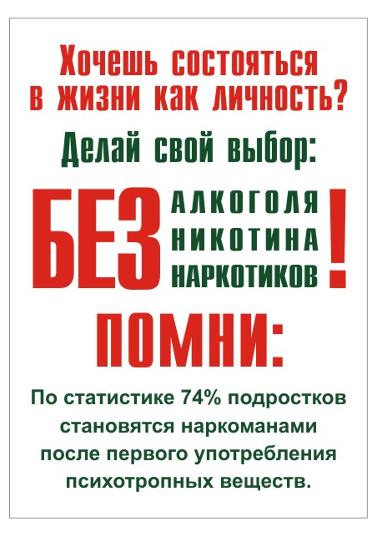
Видеоролики антинаркотической направленности
Бег за дрянью! (перейти)
Береги себя. (перейти)
Вред употребления 'спайсов' и 'солей' (перейти)
Действие наркотиков (перейти)
Развенчание мифов (перейти)
Секреты манипуляции (перейти)
Социальный ролик 'Спайсы' (перейти)
Спайс (перейти)
Мультик (перейти)
Мультик (перейти)

